Czy najlepsze książki o medytacji przed rozpoczęciem praktyki mają sens?
Czy przed rozpoczęciem praktyki medytacji warto najpierw zapoznać się z <strong>najlepszymi książkami o medytacji</strong>? Dowiedz się z tego artykułu!

Najlepsze książki o medytacji
Praktyki uważności, czy też mindfulness, stają się coraz to popularniejsze. Wiele osób, chcąc rozpocząć swoją przygodę z jogą lub medytacją, od razu zaczyna od praktyk, i tylko najciekawsi zaczynają od zgłębienia tematu poprzez najlepsze książki o medytacji i jodze. Czy takie podejście ma sens?
Dlaczego warto sięgnąć po najlepsze książki o medytacji i jodze?
Istnieje kilka powodów, dlaczego może być warto zabrać się za lekturę na temat medytacji czy jogi.
Osoby początkujące mają szczególnie dużo pytań na temat praktyki uważności. Podczas zajęć grupowych te pytania można skierować do prowadzącego, natomiast praktykując w całości samodzielnie, znacznie trudniej jest uzyskać odpowiedzi na swoje pytania. Najlepsze książki o medytacji czy jodze, napisane przez guru, są w stanie rozwiać wszelkie wątpliwości.
Dodatkowo wiele z takich książek wcale nie jest zbiorem suchych faktów na wybrany temat. Publikacja bardzo często jest niczym innym jak praktycznym poradnikiem, który zawiera praktyczne ćwiczenia.

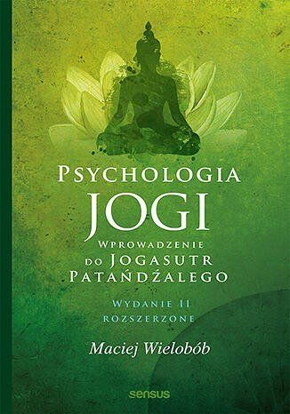
Książki o mindfulness a praktyka: czy kolejność ma znaczenie?
Ktoś mógłby powiedzieć, że przed rozpoczęciem jakichkolwiek praktyk mindfulness warto najpierw zgłębić temat, chociażby dzięki lekturom. Jednak rzeczywistość jest nieco bardziej złożona, a po dodatkową wiedzę warto sięgać wtedy, kiedy mamy na to czas i chęć. Książki o jodze i medytacji mogą być zarówno wprowadzeniem do praktyki, jak i jej uzupełnieniem.

